Lesbrief over de oorlog in Sudan (2023- heden)
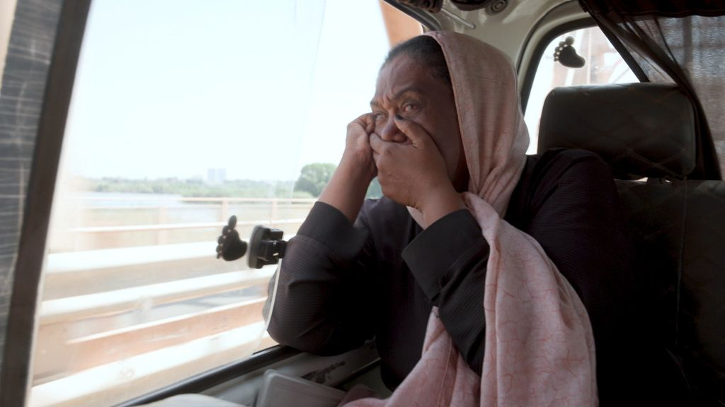
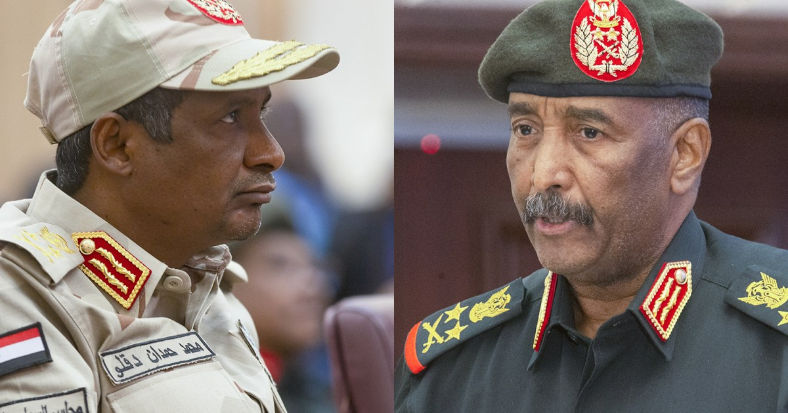

Docentenhandleiding
Onderwerp | Oorlog in Sudan
Activiteit | De leerlingen leren over de oorlog in Sudan en bedenken een manier om het onderwerp onder de aandacht te brengen.
Tijdsduur | 50- 60 min
Niveau | Bovenbouw vmbo/ havo of vwo, eventueel kan het ook vanaf de derde klas. Geen eerste en tweede klas (of lager), dit i.v.m. de heftigheid van het beeldmateriaal.
Beginsituatie | De kinderen hoeven geen voorkennis te hebben. Het is altijd handig dat ze een beetje op de hoogte zijn van het onderwerp
Instrueren en uitvoering | De opdracht bestaat uit drie (evt vier) delen:  - In deel A oriënteren de leerlingen zich op het conflict. Waar ligt Sudan en wat is er aan de hand? Ook krijgen ze associatieve vragen, dit met als doel om hen in een actieve denkstand te krijgen (10- 15 minuten, inclusief nabespreken).  - In deel B maken de leerlingen een filmopdracht en samenvatting over het conflict (25- 30 minuten, inclusief nabespreken).  - In deel C bekijken de leerlingen een kort fragment over de recente massamoorden in El- Fasher en hierbij maken ze vragen (inclusief nabespreken 10-15 minuten)  Indien je de leerling nog iets actief wil laten maken/ doen.  - In deel D maken de leerlingen een poster, vlog of ze organiseren een demonstratie. Het doel van de opdrachten is om aandacht te vragen voor het conflict in Sudan (tijd nader te bepalen, dit i.v.m. het enthousiasme en tempo van de klas)
Nabespreken | De docent loopt rond of bespreekt de antwoorden klassikaal in deel A.  In deel B en C idem dito.
Gebruikte bronnen | Voorpagina  - https://nos.nl/artikel/2590005-terug-naar-khartoem-een-stad-vol-trauma-verlies-en-verdriet  - https://www.aljazeera.com/news/2023/5/18/the-sudan-crisis-a-power-struggle-by-design  Deel A  - https://nl.wikipedia.org/wiki/Witte_Nijl_%28staat%29#/media/Bestand:Sudan_location_map.svg  - https://commons.wikimedia.org/wiki/File:Blank_Map_of_France,_with_Arrondissements.svgbewerkbare-en-duidelijk-gelabeld-lagen  - https://commons.wikimedia.org/wiki/File:Indonesia_provinces_blank.png  - https://en.wikipedia.org/wiki/File:Mexico_States_blank_map.svg  - Nos.nl  Deel B:  - https://www.youtube.com/watch?v=ocWA0h9cupQ  Deel C:  - https://www.youtube.com/watch?v=XeWBlW50T3I  Deel D:  - https://nos.nl/video/2589825-protest-in-utrecht-tegen-de-oorlog-in-sudan  - https://www.youtube.com/@amnestynl
Inhoud
Docentenhandleiding 2
Deel A: Sudan? 4
Deel B: Filmopdracht over de oorlog in Sudan 6
Samenvatting 7
Deel C: El- Fasher 7
Deel D: Aandacht voor het conflict 8
Poster 8
Vlog 9
Demonstratie 11
Antwoordmodel 12

Deel A: Sudan?
Hieronder staan vier kaarten
- Welke kaart zou van het land Sudan zijn? Omcirkel de juiste letter.
A C
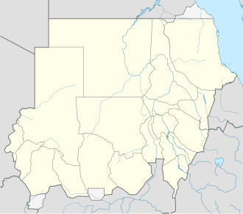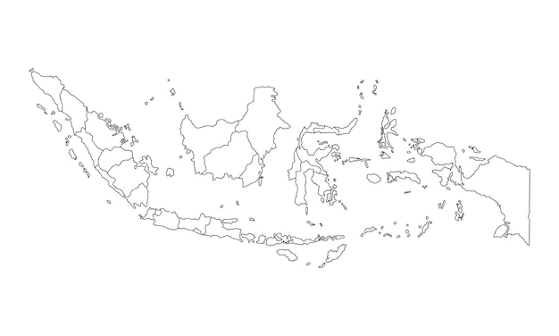

B D
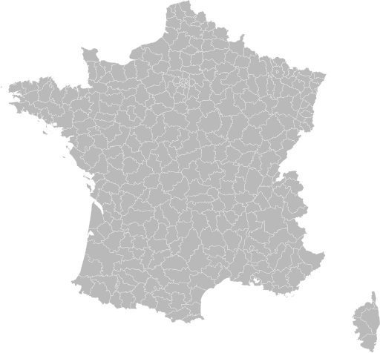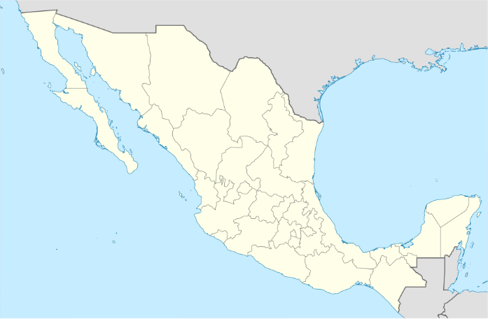

- Op welk continent ligt het land Sudan? Schrijf hieronder het continent op en benoem twee buurlanden (indien je dat weet).
……………………………………………………………………………………………………………………………………………………………………………………………………………………………………………………………………………………………………………………….

- Lees onderstaande bron
Terugkomst in Khartoem
Jarenlang verbleef ze in een vluchtelingenkamp elders in het land. Nu heeft de overheid haar gevraagd om weer terug te keren. Ze rijdt langs een speelterrein dat zwaar beschoten is en wijst naar een winkel in puin. "Daar speelden mijn kinderen vroeger en daar kocht ik graag jurken."
Khartoem is niet langer de mooie stad vol schoonheid. Want ooit had deze hoofdstad aan de Nijl een indrukwekkende skyline, internationale hotels, cafés aan het water en de oudste universiteit van het land.
Maar als je nu de brug over de Nijl over rijdt naar het stadshart, is bijna ieder gebouw beschadigd. Ramen zijn eruit geblazen. Muren zwartgeblakerd en overal zie je kogelgaten.
Bron: Nos.nl
- Waarom denk dat je dat de persoon in de bron in een vluchtelingenkamp heeft gezeten?
……………………………………………………………………………………………………………………………………………
- Hoe zag Khartoem er ooit uit? Benoem dit met twee voorbeelden.
……………………………………………………………………………………………………………………………………………………………………………………………………………………………………………………………………………………………..
- Wat zie je als je nu de brug over de Nijl rijdt?
………………………………………………………………………………………………………………………………………………
- Bekijk onderstaande foto. Omschrijf wat je ziet en wat je ervan vindt.
……………………………………………………………………………………………………………………………………………………………………………………………………………………………………………………………………………………………….………………………………………………………………………………………………………………………………………………
- Hoe zou de situatie op onderstaande foto zijn ontstaan? Probeer dit in vier tot zes zinnen uit te leggen.
……………………………………………………………………………………………………………………………………………………………………………………………………………………………………………………………………………………………….………………………………………………………………………………………………………………………………………………
……………………………………………………………………………………………………………………………………………………………………………………………………………………………………………………………………………………………….………………………………………………………………………………………………………………………………………………
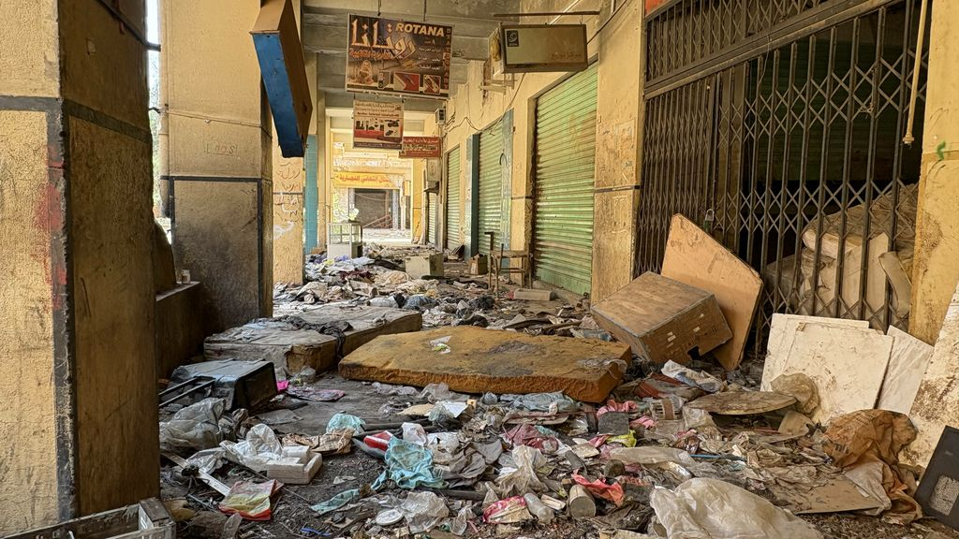
Het puin voor een winkel in Khartoem

Deel B: Filmopdracht over de oorlog in Sudan
Link: https://www.youtube.com/watch?v=ocWA0h9cupQ (De vergeten oorlog in Sudan, 12 minuten)
Maak onderstaande vragen over het conflict in Sudan.
- Wat betekent Kandaka?
………………………………………………………………………………………………………………………………………………..
- Wie had in Sudan 30 jaar de macht?
………………………………………………………………………………………………………………………………………………..
- Wie hadden tot 1956 de macht in Sudan?
………………………………………………………………….…………………………………………………………………………..
- Welke twee volkeren wonen er in Sudan?
………………………………………………………………………………………………………………………………………………..
- In hoeverre heeft Sudan een stabiele geschiedenis? Leg je antwoord uit aan de hand van twee voorbeelden uit het filmpje.
………………………………………………………………………………………………………………………………………………..
………………………………………………………………………………………………………………………………………………..
………………………………………………………………………………………………………………………………………………..
- Hoeveel Sudanezen zijn op de vlucht?
………………………………………………………………………………………………………………………………………………..
- Wat is de SAF in Sudan? Leg het kort uit.
………………………………………………………………………………………………………………………………………………..
- Wat is de RSF? Leg het kort uit.
………………………………………………………………………………………………………………………………………………..
- Wat is Darfur in Sudan?
………………………………………………………………………………………………………………………………………………..
- Waarom is het conflict tussen de RSF en de SAF een van de ergste Afrikaanse conflicten ooit?
…………………………………………………………………………………………………………….………………………………..
- Welke rol spelen Arabische milities (eigen militaire groepen) in Darfur?
………………………………………………………………………………………………………………………………………………..
- Waarom is de regio Darfur belangrijk voor de RSF?
………………………………………………………………………………………………………………………………………………..
- Welke rol spelen andere landen in de regio in het conflict? Geef twee verschillende voorbeelden.
………………………………………………………………………………………………………………………………………………..
………………………………………………………………………………………………………………………………………………..
………………………………………………………………………………………………………………………………………………..

- Hoeveel mensen zijn er volgens het Rode Kruis in nood?
………………………………………………………………………………………………………………………………………………..

- Waarom weten we weinig van het conflict in Sudan? Geef twee redenen.
………………………………………………………………………………………………………………………………………………..
………………………………………………………………………………………………………………………………………………..
………………………………………………………………………………………………………………………………………………..

Samenvatting
Maak nu een samenvatting van het conflict in Sudan. Hierbij beantwoord je onderstaande vragen.
- Welke twee volkeren wonen er in Sudan?
- In hoeverre heeft Sudan een stabiele politieke geschiedenis?
- Welke rol speelt de SAF in het conflict?
- Welke rol speelt de RSF in het conflict
- Welke gevolgen heeft het conflict voor de bevolking in Sudan?
- Welke rol spelen andere landen in de regio bij het conflict?
………………………………………………………………………………………………………………………………………………..………………………………………………………………………………………………………………………………………………..………………………………………………………………………………………………………………………………………………..………………………………………………………………………………………………………………………………………………..………………………………………………………………………………………………………………………………………………..………………………………………………………………………………………………………………………………………………..………………………………………………………………………………………………………………………………………………..………………………………………………………………………………………………………………………………………………..………………………………………………………………………………………………………………………………………………..………………………………………………………………………………………………………………………………………………..………………………………………………………………………………………………………………………………………………..
………………………………………………………………………………………………………………………………………………..

Deel C: El- Fasher
Link: https://www.youtube.com/watch?v=XeWBlW50T3I&t=3s (Zijn dit de bloedige bewijzen van massamoord?, 5 minuten).
- Wat is er gebeurd in Sudanese stad El- Fasher?
………………………………………………………………………………………………………………………………………………..
- Hoe lang is er al oorlog in Sudan?
………………………………………………………………………………………………………………………………………………..
- Hoe lang is er gevochten om de stad El- Fasher?
………………………………………………………………………………………………………………………………………………..
- Waarom zijn er geen journalisten in deze stad?
………………………………………………………………………………………………………………………………………………..
- Wat zien we op satellietbeelden?
………………………………………………………………………………………………………………………………………………..
- Waarom kan je spreken van een massamoord in El- Fasher?
………………………………………………………………………………………………………………………………………………..
- Waardoor weten we dat de RSF verantwoordelijk is voor de massamoorden?
………………………………………………………………………………………………………………………………………………..

Deel D: Aandacht voor het conflict
Bekijk onderstaand fragment.
Link: https://nos.nl/video/2589825-protest-in-utrecht-tegen-de-oorlog-in-sudan, Protest in Utrecht tegen de oorlog in Sudan, 1:27).
Op de video zie je mensen demonstreren tegen het conflict in Sudan. De oorlog is al lang bezig, maar het onderwerp lijkt nu pas echt een onderwerp van gesprek te worden. Een van de oorzaken hiervan is waarschijnlijk dat er veel media aandacht was (en is) voor de oorlogen Oekraïne en Palestina. Daarbij is het conflict Sudan nu heel erg aan het escaleren (zoals de massamoorden die je in deel C hebt gezien).
In dit deel ga je aandacht vragen voor de oorlog in Sudan en hierbij kan je met een groepje van drie leerlingen kiezen voor een van onderstaande opdrachten.
Drie opdrachten
- Poster over het conflict
- Vlog
- Demonstratie
Om jullie vlog of poster van meer inhoud te voorzien. Kunnen jullie onderstaande bronnen gebruiken.
Achtergrondinformatie over het conflict in Sudan
- https://nos.nl/collectie/14007-oorlog-sudan
- https://nos.nl/collectie/14007/artikel/2589442-wapensmokkel-goud-en-geopolitiek-de-strijd-in-sudan-is-meer-dan-een-burgeroorlog
- https://nos.nl/collectie/14007/artikel/2589775-geen-gehoor-vanuit-al-fasher-waar-massamoorden-werden-gepleegd
- https://nos.nl/collectie/14007/artikel/2589222-oorlog-honger-en-massamoorden-in-sudan-en-de-wereld-doet-niets

Poster
A: Inhoudelijke eisen
- De poster laat geografische zaken rondom Sudan (ligging, bevolkingsgroepen, bekende steden en regio’s e.d.) zien.
- De poster laat de rol van de SAF en de RSF in het conflict zien
- De poster laat de rol van andere landen in het conflict zien.
- De poster laat gevolgen van het conflict voor de bevolking zien.
- De poster laat het belang van het conflict zien en er worden oplossingen aangedragen/ de poster laat punten van actie zien
B: Vorm eisen
- De poster is kleurrijk
- De poster is duidelijk en helder gestructureerd
- Er staan afbeeldingen van het conflict op
- Er staat tekst op de poster
- De poster heeft een heldere boodschap

Vlog
A: Inhoudelijke eisen
- Jullie vertellen over geografische zaken rondom Sudan (ligging, bevolkingsgroepen, bekende steden en regio’s e.d.)
- Jullie geven een kleine samenvatting van het conflict in Sudan.
- Jullie vertellen over de rol van de SAF in het conflict.
- Jullie vertellen over de rol van de RSF in het conflict
- Jullie vertellen over de gevolgen van de oorlog voor de bevolking in Sudan
- Jullie maken duidelijk welke rol andere landen spelen in het conflict
- Jullie vertellen over het belang van het onderwerp en wat jullie graag anders zouden zien
B: Vorm eisen
- Je vertelt in je inleiding heel kort waar je het over gaat hebben en waarom het conflict van Sudan een belangrijk conflict is
- Jullie laten afbeeldingen van het conflict zien
- Jullie vertellen uit het hoofd, klein spiekbriefje met steekwoorden mag
- De vlog heeft een samenvattend slot
- De vlog is in eigen woorden
- De vlog duurt maximaal 6 minuten en minimaal 3 minuten
- De vlog is goed gemonteerd (goede overloop en geen storingen)
- De camera en de omgeving zijn goed afgesteld

Z.O.Z stappenplan vlog maken

In drie stappen een vlog maken.
Stap 1
Wat heb je nodig?
Camera: Je kan het filmpje opnemen met je telefoon of fotocamera.
Opzet: Film standaard, selfiestick of iemand die jou filmt.
Omgeving: Houd rekening met de belichting en de achtergrond. Het moet niet te donker zijn en de achtergrond moet niet te druk zijn. Liever te saai dan teveel afleiding
Montageprogramma: Met behulp van een montageprogramma kun je wat je hebt gefilmd omzetten in een vlog. Bijvoorbeeld iMovie (Apple) en Moviemaker (Windows) zijn een goed begin.
Stap 2
Inhoud
Storyline: Wat gebeurt er in je vlog?
Script: Wat ga je vertellen?
Format: Hoe ga je de storyline neerzetten? Doe je dat in een interview, tutorial, verhaaltje, of wil je een proefje demonstreren?
Non-verbale communicatie: Niet alleen je stem en je boodschap zijn belangrijk, maar natuurlijk ook hoe je erbij staat. Lichaamstaal en expressie kunnen een vlog maken of breken.
Kort & krachtig: Niemand zit te wachten op ellenlange verhalen. Hou het kort!
Stap 3
Monteren
Overgangen: Daarmee maak je ritme en tempo.
Effecten: Geef je vlog wat pit door te spelen met licht en kleur. Op YouTube zijn allerlei tutorials te vinden over hoe je dat doet.
Muziek: Een catchy muziekje mag natuurlijk niet ontbreken, maar ook hier moet je rekening houden met copyright. Gelukkig kun je ook gratis muziekjes downloaden die je wel mag gebruiken, bijvoorbeeld via de YouTube Audio Library.

Demonstratie
Voordat je aan deze opdracht begint, kijk je eerst onderstaande video’s van Amnesty International (een bekende mensenrechtenorganisatie).
- https://www.youtube.com/watch?v=3rTYmWLXP0k (Wat is een demonstratie? Demonstreren kan je leren, 2:10)
- https://www.youtube.com/watch?v=tV40gCGgMd8 (Zo organiseer je een demonstratie | Demonstreren kan je leren, 5:10)
- https://www.youtube.com/watch?v=ZPDDCLIkh4A (Mag ik overal demonstreren? | Demonstreren kan je leren, 2:24)
- https://www.youtube.com/watch?v=p0644blxe1w (Burgerlijke ongehoorzaamheid | Demonstreren kan je leren, 2:52)
- https://www.youtube.com/watch?v=eGrZ6KGFqSE (Politie en demonstraties | Demonstreren kan je leren, 3:43)
- https://www.youtube.com/watch?v=DMMOnqAtHFU (Tegendemonstraties en vijandig publiek | Demonstreren kan je leren, 2:23)
Deel 1: Verslag
Maak een plan van aanpak om een demonstratie te organiseren. Dit verslag zal ongeveer bestaan uit van 800- 1000 woorden.
In het document geven jullie antwoord op onderstaande vragen:
- Op welke plaats(en) of locatie(s) willen jullie demonstreren en waarom daar?
- Op welke wijze melden jullie je demonstratie aan?
- Welke afspraken maken jullie met de gemeente en/ of de politie?
- Welke mensen nodigen jullie uit voor je demonstratie en waarom?
- Hoe zorgen jullie ervoor dat de organisatie goed verloopt?
- Welke afspraken maken jullie als demonstranten onderling?
- Hoe laten jullie het demonstratieterrein achter?
- Hoe reageren jullie op de politie?
- Hoe reageren jullie op tegendemonstraties of andere tegengeluiden?
- Welke borden/ vlaggen etc. gebruiken jullie? Beschrijf deze.
Deel 2: Tekening
Voor dit onderdeel pakken jullie een A4
Kiezen jullie voor een route of een locatie in Nederland?
Route
- Maak een globale plattegrond met de straten van het dorp of de stad waar jullie gaan protesteren (of print deze in A4 formaat uit)
- Teken een route van jullie demonstratiemars
- Waar begint de mars en waar eindigt die?
- Voeg bij het verslag toe hoe jullie begin- en eindpunt eruit ziet
Locatie
- Maak een plattegrond van de locatie waar het protest plaatsvindt
- Waar staat het podium?
- Waar staan de demonstranten?
- Waar staat de politie en/ of eventuele tegendemonstranten?
- Teken eventueel van toepassing plekken waar drinken, eten en wc’s zijn.

Antwoordmodel
Deel A
1 A
2. Afrika. Buurlanden zijn Tsjaad, Eritrea, Libië, Egypte, Zuid- Soedan, Centraal- Afrikaanse Republiek en Saudi- Arabië (over water).
3
- Waarom denk dat je dat de persoon in de bron in een vluchtelingenkamp heeft gezeten?
Door een oorlog of bombardementen in haar regio
- Hoe zag Khartoem er ooit uit? Benoem dit met twee voorbeelden.
Een mooie stad met grote gebouwen, boulevards en mooie skyline. Ook met een universiteit.
- Wat zie je als je nu de brug over de Nijl rijdt?
Een kapotgeschoten stadcentrum
- Bekijk onderstaande foto. Omschrijf wat je ziet en wat je ervan vindt.
Eigen invulling, maar wellicht slecht gevoel. Alles is kapot en er is veel puin. Daarnaast is alles grauw en er zijn gaten in de muur
- Hoe zou de situatie op onderstaande foto zijn ontstaan? Probeer dit in vier tot zes zinnen uit te leggen.
Mogelijke antwoorden dat zelf bedacht zijn
Een verhaal dat gaat over vechtende soldaten en bombardementen (van vliegtuigen en kanonnen). Of dat de leerling praat over een ontplofte bom die alles kapot heeft gemaakt en dat mensen zijn weggerend.
Deel B
1. Wat betekent Kandaka?
Afrikaanse koningin
2. Wie had in Sudan 30 jaar de macht?
Omar Al- Bashir
- Wie hadden tot 1956 de macht in Sudan?
Egypte en Groot-Brittannië
- Welke twee volkeren wonen er in Sudan?
Afrikanen en Arabieren
- In hoeverre heeft Sudan een stabiele geschiedenis? Leg je antwoord uit aan de hand van twee voorbeelden uit het filmpje.
Geen. Het land is slachtoffer van veel burgeroorlogen en dictator na dictator wordt afgezet.
- Hoeveel Sudanezen zijn op de vlucht?
9 miljoen
- Wat is de SAF in Sudan? Leg het kort uit.
Het regeringsleger onder leiding van Abdel Fattah
8. Wat is de RSF? Leg het kort uit.
Een paramilitair/ rebellenleger onder leiding van Hemdeti
9. Wat is Darfur in Sudan?
Een belangrijke regio in het westen van Sudan
10. Waarom is het conflict tussen de RSF en de SAF een van de ergste Afrikaanse conflicten ooit?
Bij hun strijd wordt er niks of niemand gespaard. Zowel de infrastructuur als de bevolking van Sudan heeft eronder te lijden.

11. Welke rol spelen Arabische milities (eigen militaire groepen) in Darfur?
Zij voeren etnische zuiveringen op Afrikaanse Sudanezen uit.
12. Waarom is de regio Darfur belangrijk voor de RSF?
Vruchtbaar land, goede grondstoffen en goede ligging bij Tsjaad, CAR en Libië.
13. Welke rol spelen andere landen in de regio in het conflict? Geef twee verschillende voorbeelden.
Die bemoeien zich ermee.
-VAE steunt de RSF, dit vanwege de goudmijnen van Sudan. Ook willen ze de landbouwproducten hebben van Sudan.
- Egypte en Iran steunen de SAF. Egypte heeft goede banden met de regering. Daarnaast heeft Sudan voor Iran een belangrijke strategische ligging.

14. Hoeveel mensen zijn er volgens het Rode Kruis in nood?
25 miljoen

15. Waarom weten we weinig van het conflict in Sudan? Geef twee redenen.
De oorlog in Gaza en Oekraïne domineert het nieuws.
Ook komen er weinig journalisten het conflictgebied in.

Samenvatting
- Arabieren en Afrikanen
- Geen. Veel burgeroorlogen en dictator na dictator wordt afgezet
- Zij zijn het regeringsleger en brengen veel verwoesting en leed.
- Zij zijn een rebellen/ paramilitair leger en brengen veel verwoesting en leed
- Veel doden en gewonden, verkrachtingen, kapotte infrastructuur en meer ellende
- Die bemoeien zich ermee. Zij steunen een van de strijdende partijen, dit vanwege eigen geopolitieke belangen
Deel C
- Wat is er gebeurd in Sudanese stad El- Fasher?
Bloedige massamoorden
- Hoe lang is er al oorlog in Sudan?
Twee jaar
- Hoe lang is er gevochten om de stad El- Fasher?
1.5 jaar
- Waarom zijn er geen journalisten in deze stad?
Te gevaarlijk
- Wat zien we op satellietbeelden?
Grote groepen lichamen en plassen bloed
- Waarom kan je spreken van een massamoord in El- Fasher?
Je ziet rode bloedvlekken en verkleuring van de grond
- Waardoor weten we dat de RSF verantwoordelijk is voor de massamoorden?
Zij filmen hun wandaden en gebruiken het als propaganda

Deel D:
Eigen invulling

